 Присоединение в команду Teams в качестве гостя (например, для родителей)

1. После того как вас добавили в команду Teams, вы получаете письмо по электронной почте с приглашением подключиться в команду. Нажмите «Открыть Microsoft Teams» из электронной почты. Данный шаг является обязательным для подключения в команду.

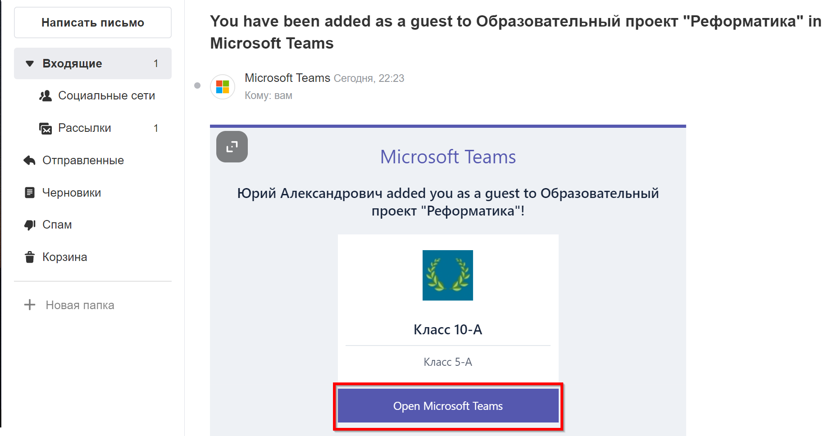

1. Для того, чтобы быть членом команды Microsoft Teams требуется наличие пароля. Если к вашему адресу электронной почты привязан персональный аккаунт Microsoft[1], то вам будет необходимо ввести пароль. Если такой привязки нет, то система предупредит вас об этом и попросит создать такую привязку. Нажмите «Далее».

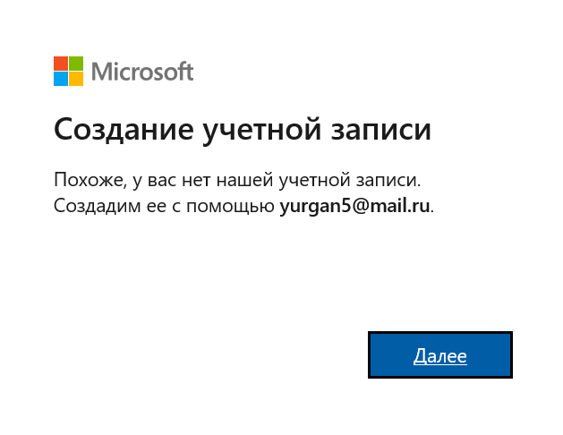

1. Придумайте себе пароль и нажмите «Далее». Запомните ваш пароль, он будет использоваться для входа в приложение Teams.

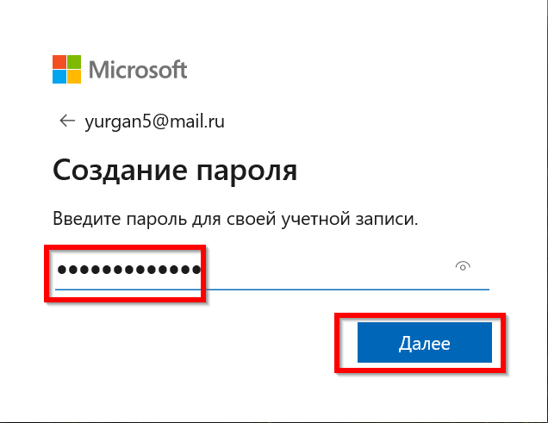

1. Вам на почту поступит проверочный код. Введите его в поле и нажмите «Далее».

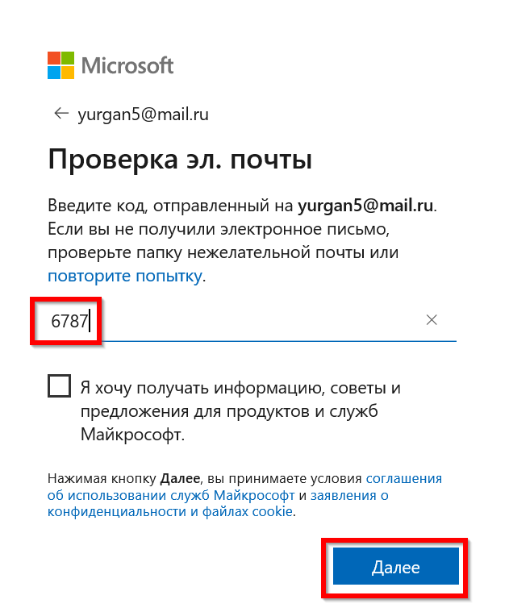

1. Введите проверочный код.

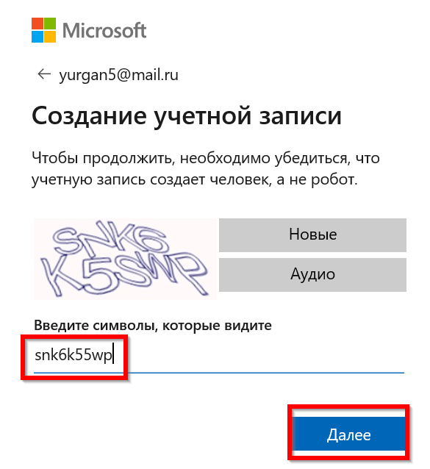

1. Ознакомьтесь с информацией и нажмите «Принять».

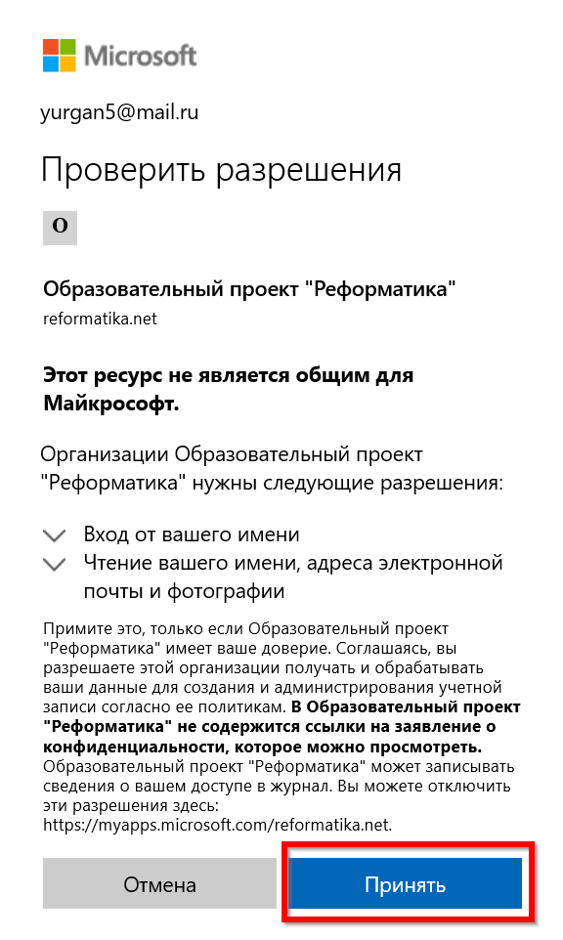

1. Войдите в приложение Microsoft Teams удобным для вас способом – установите, запустите или войдите через WEB.

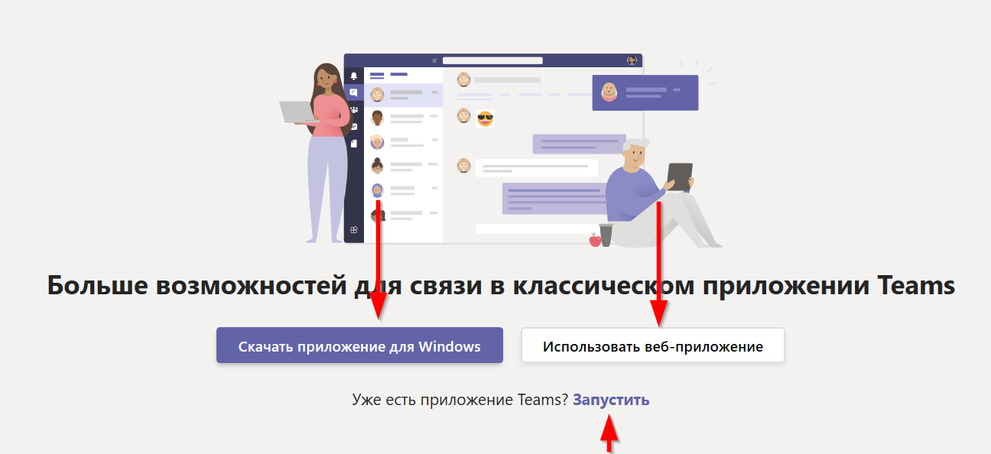

1. Возможно, потребуется некоторое время для присоединения в команду. После этого вы увидите приглашение. Пройдите его, нажимая кнопку «Далее».

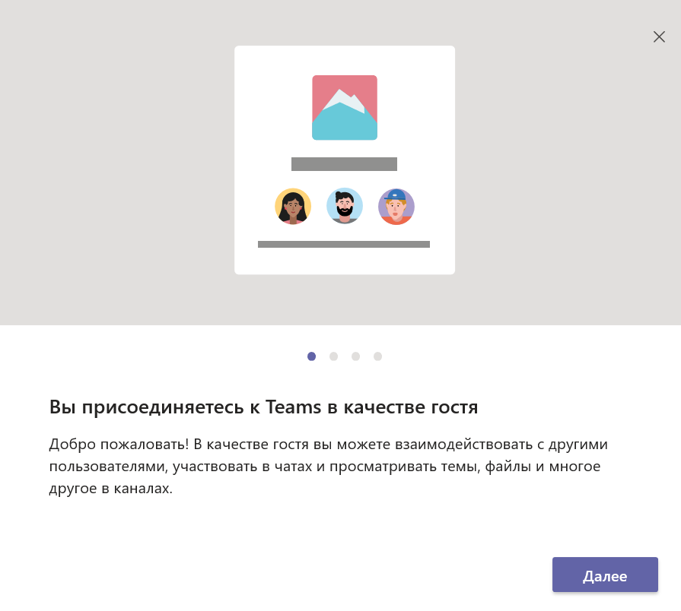

1. Поздравляем. Вы присоединились в команду Teams!

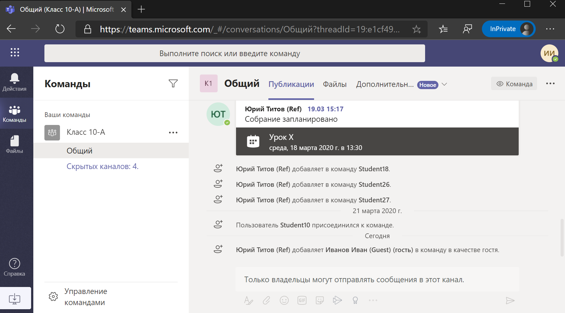

1. Вы можете установить себе приложение на ПК, мобильный телефон или использовать WEB-интерфейс для работы в команде.
2. Для установки Teams на свой персональный компьютер, вы можете воспользоваться данной инструкцией – [ссылка](https://1drv.ms/w/s!AmVG2uz3KErVhw5eFQ82y7xdg2kb?e=CtnlG0).

1. Не путайте персональный аккаунт Microsoft и аккаунт Office 365. Персональный аккаунт Microsoft – это ваша персональная учётная запись на сервисах Microsoft. Например – Skype.